МИНИСТЕРСТВО ОБРАЗОВАНИЯ РЕСПУБЛИКИ БЕЛАРУСЬ

Учреждение образования «БЕЛОРУССКИЙ ГОСУДАРСТВЕННЫЙ

ТЕХНОЛОГИЧЕСКИЙ УНИВЕРСИТЕТ»

**Проектирование информационных систем**

**Тема:** «ПОСТРОЕНИЕ ФУНКЦИОНАЛЬНОЙ МОДЕЛИ IDEF0»

**Цель:** Изучение основ методологии структурного моделирования IDEF. Ознакомление с функциональным моделированием на основе методологии IDEF0, получение навыков по применению IDEF0 для построения функциональных моделей на основании требований к информационной системе.

Выполнил:

Володькин Н. Д.,

3 курс 7 группа

Проверил:

Якунович А. В.

Минск 2023

**Отчет**

1. **В чем основная сущность структурного подхода?**

Сущность структурного подхода к разработке ИС заключается в ее декомпозиции (разбиении) на автоматизируемые функции: система разбивается на функциональные подсистемы, которые в свою очередь делятся на подфункции, подразделяемые на задачи и так далее.

1. **Дайте расшифровку терминам DFD, IDEF и SADT.**

**DFD** (от англ. data flow diagrams — диаграммы потоков данных) **–** это нотация, предназначенная для моделирования информационный систем с точки зрения хранения, обработки и передачи данных.

**IDEF** (I-CAM DEFinition или Integrated DEFinition) — методологии семейства ICAM (Integrated Computer-Aided Manufacturing) для решения задач моделирования сложных систем позволяют отображать и анализировать модели деятельности широкого спектра сложных систем в различных разрезах.

**SADT** (Structured Analysis and Design Technique) – это методология структурного анализа и проектирования. Эта методология разработана для описания и понимания функционирования искусственных систем. Основные элементы SADT-модели: блоки, обозначающие функции, и стрелки (дуги), обозначающие объекты (входы и выходы функций).

1. **Какие модели строятся с помощью IDEF методологий?**

* модель окружения
* функциональная модель

1. **Укажите базовые принципы моделирования в IDEF0**

IDEF0 основана на трех базовых принципах моделирования:

* принципе функциональной декомпозиции;
* принципе ограничения сложности;
* принципе контекста.

*Функциональная декомпозиция* представляет собой разбиение действий, операций, функций предметной области на более простые действия, операции, функции. В результате сложная бизнес-функция представляется совокупностью более простых функций, которые в свою очередь также могут быть декомпозированы на более простые функции.

*Принцип ограничения сложности* обеспечивает понятность и удобочитаемость IDEF0-диаграмм. Он заключается в том, что количество блоков на диаграмме должно быть не менее трех и не более шести (в BPwin допускается от двух до восьми).

*Принцип контекстной диаграммы* заключается в том, что моделирование предметной области начинается с построения контекстной диаграммы. На этой диаграмме изображается один блок, представляющий собой главную функцию моделируемой системы и определяющий границы системы.

1. **В каких случаях целесообразно применять построение модели “как есть”, а в каких “как будет”?**

Анализ начинают с построения модели как есть (AS-IS), то есть модели существующей организации работы. Модель «как есть» может создаваться на основе изучения документации (должностных инструкций, положений о предприятии, приказов, отчетов), анкетирования и опроса служащих предприятия и других источников.

С помощью синтаксического анализа модели можно легко обнаружить «бесполезные» (не имеющие выхода), «неуправляемые» (не имеющие управления) и «простаивающие» функции. Более тонкий анализ позволяет выявить дублирующие, избыточные или неэффективные функции. Модель дает целостное представление о работе сис­темы в целом и возможность понять взаимосвязи всех составляющих системы. При этом выясняется, что обработка информации и использование ресурсов неэффективны, важная информация не доходит до соответствующего рабочего места. Признаком неэффективности организации работ является, например, отсутствие обратных связей по входу и управлению для важных функций.

Исправление недостатков, перенаправление информационных и материальных потоков приводит к созданию модели как будет (TO-BE).

**Ответ:** На основе модели «как будет» проектируется модель данных и затем информационная система. Построение модели на основе модели «как есть» приводит к тому, что информационная система автоматизирует несовершенные бизнес-процессы и дублирует, а не заменяет существующий документооборот.

**Описание программных средств**

Draw.io — инструмент для создания диаграмм, блок-схем, интеллект-карт, бизнес-макетов, отношений сущностей, программных блоков и другого. Сервис распространяется на бесплатной основе с открытым исходным кодом. Draw.io обладает богатым набором функций для визуализации большинства задач пользователя.

Инструмент работает с Google Диск, Google Workspace и Dropbox, глубоко интегрирован и удобен для работы с продуктами Confluence и Jira от Atlassian. Пользователи также могут работать с диаграммами в автономном режиме и сохранять их локально, используя настольное приложение для персональных компьютеров.

Инструмент позволяет создавать: графики, диаграммы, таблицы, презентации, блок-схемы, планы помещений, воронки продаж, ментальные карты, карты сайтов.

**Диаграммы**

Данная модель блока описывает функцию "Коммуникация пользователей" в контексте системы "Babble" для предоставление функционала обмена сообщениями и совершения звонков.

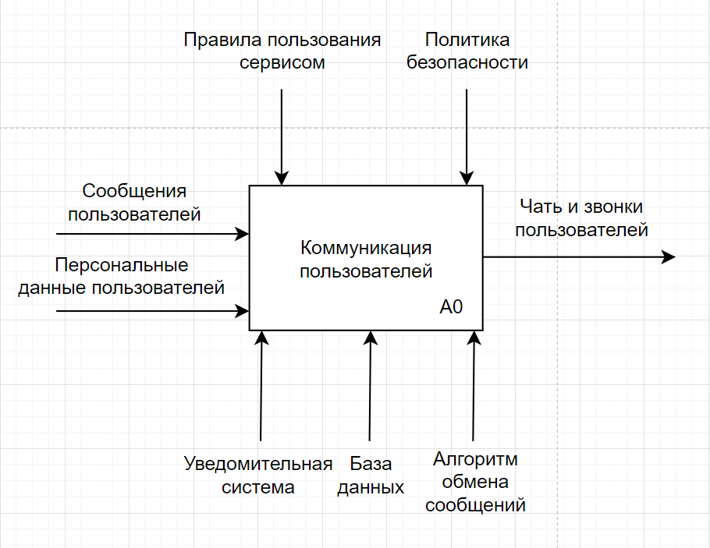

Рис. 1 - Контекстная диаграмма функции «Коммуникация пользователя»

**Блок A0** принимает в качестве входных данных персональные данные пользователей (имя, фамилия, пароль и другая необходимая информация) и сообщения пользователей, которые могут представлять собой сообщения с текстом, медиа, файлами или запросы на совершения видео- или аудиозвонков. Управляющими данными являются политика безопасности, которая описывает правила, управляющие сложностью пароля и механизмами авторизации, а также правила пользования сервисом, которые описывают, какой контент приемлимо распространять на платформе. Выходными данными являются чаты с сообщениями пользователей и совершенными звонками. Механизмами системы являются уведомительная система, которая отправляет уведомления о добавлении в контакты и новых сообщениях или звонках пользователям системы, база данных, содержащая все данные о пользователях и чатах и обрабатывающая запросы на обработку и добавление информации, и алгоритм обмена сообщений, которые управляет отправкой сообщений пользователям и группам.

Диаграмма декомпозиции второго уровня описывает основную бизнес-функцию приложения в подробностях.

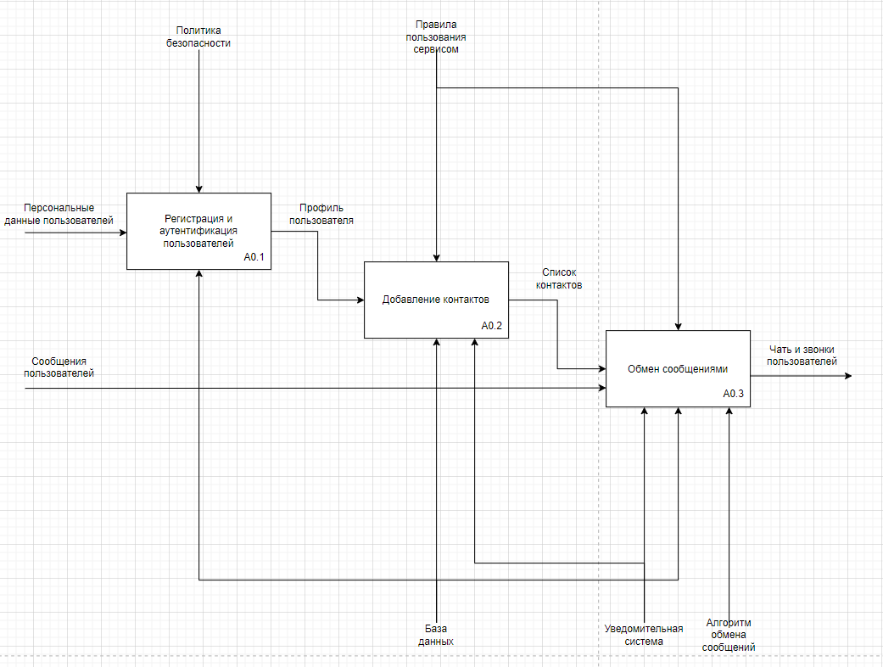

Рис. 2 - Диаграмма второго уровня декомпозиции

**Блок A0.1** описывает процедуру регистрации и аутентификации пользователя. Этот блок использует персональные данные пользователя для создания учетной записи или получения доступа к ней. Политика безопасности регулирует алгоритмы авторизации и сложность пароля. Данные о учетных записях пользователей хранятся в базе данных. Выходными данными этого блока является профиль пользователя.

**Блок A0.2** описывает процедуру добавления контактов. Этот блок использует профиль пользователя для получения доступа к его списку контактов. Правила пользования сервисом определяют максимальное количетсво контактов, которые можно добавить за промежуток времени для предотвращения спама. База данных содержит списки контактов пользователя и выполняет действия с ними. Уведомительная система отправляет оповещения о добавлении пользователей в контакты. Выходными данными этого блока список контактов пользователя.

**Блок A0.3** описывает процедуру обмена сообщений. Этот блок использует список контактов пользователя и сообщения, которые пользователь хочет отправить, или звонки, которые он хочет совершить. Правила пользования сервисом определяют допустимое содержание сообщений. База данных содержит все сообщения и добавляет новые сообщения. Уведомительная система отправляет оповещения о новых сообщениях. Выходными данными этого блока являются звонки и чаты пользователей.